GUIA DE ARCHIVO

CAJA MUTUAL DE LOS EMPLEADOS DEL MINISTERIO DE EDUCACIÓN

Unidad de Gestión Documental y Archivo
ELABORADA BAJO LA NORMA INTERNACIONAL PARA LA DESCRIPCION DE
INSTITUCIONES QUE CUSTODIAN FONDOS DE ARCHIVO ISDIAH (1RA. EDICIÓN)
Versión 15

San Salvador, 12 de abril 2024

INTRODUCCIÓN

En cumplimiento a lo establecido en el art. 6 del Lineamiento 4, Para la Ordenación y Descripción Documental, que literalmente dice: la UGDA deberá elaborar la guía de archivo como un instrumento que describe globalmente el fondo documental de la institución, siguiendo la Norma Internacional para Describir Instituciones que custodian Fondos de Archivos (ISDIAH), la cual debe actualizarse anualmente.

Con esta herramienta, se brinda a la ciudadanía una descripción general de los archivos que custodian el fondo documental de La Caja Mutual de los Empleados del Ministerio de Educación,

La guía de archivo de La caja Mutual de los Empleados del Ministerio de Educación está organizada en seis áreas de información:

- Área de identificación: información que identifica al organismo productor del fondo documental.

- Área de contacto: información sobre cómo contactar con los responsables institucionales del archivo.

- Área de descripción: información pertinente sobre la historia y estructura de la institución.

- Área de acceso: información sobre las condiciones para acceder a la consulta del patrimonio documental institucional.

- Área de servicios: información relativa a los servicios que la institución ofrece en cuanto al patrimonio documental custodiado.

- Área de control: en la que se identifica de forma única la descripción de la institución y se incluye la información necesaria sobre cómo, cuándo y quien creó y actualizó la descripción.

Recomendamos a las personas que leen este documento, hacer uso de estas indicaciones para orientar y facilitar la búsqueda de información.
GLOSARIO

1.- Archivo Especializado. Los archivos especializados son de gestión. pero en ellos se manejan expedientes propios del servicio que presta la institución que debido al volumen. al carácter confidencial de su información y en muchos casos, de datos personales, requieren un manejo, depósito y medidas de protección especiales para su correcta administración.

2.- Archivo Institucional. Es el archivo conformado por los documentos que le son transferidos desde los archivos de gestión, una vez que los tramites finalizan y los documentos dejan de ser de utilidad inmediata y de consulta frecuente en las oficinas. Este archivo centraliza los documentos de varias unidades administrativas

3.- Archivo de Gestión. Son los archivos que reúnen, administran y facilitan la documentación que producen y reciben de las diferentes unidades administrativas en el ejercicio de sus funciones o actividades, también, se les llama archivo de oficina, puesto que están próximos o en las unidades que los necesitan para su gestión.

4.- Ciclo vital. Es la sucesión de las diferentes etapas por las que atraviesa el documento, desde su diseño y planificación, hasta su eliminación o su conservación permanente en un archivo.

5. Fondo. Conjunto de documentos, con independencia de su tipo documental o soporte, producidos orgánicamente y/o acumulados y utilizados por una persona física, familia o entidad en el transcurso de sus actividades y funciones.

6.- Sub-fondo. Subdivisión del fondo, consistente en un conjunto de documentos relacionados entre sí que se corresponde con las subdivisiones administrativas de la institución u organismo que lo origina, y cuando esto no es posible, con agrupaciones geográficas, cronológicas, funcionales o similares de la propia documentación.

7.- Serie. Conjunto de documentos producidos por un sujeto o entidad en el desarrollo de una misma función o actividad administrativa y regulado por la misma norma jurídica y/o de procedimiento. La serie también se conoce como serie documental.

- ÁREA DE IDENTIFICACIÓN INSTITUCIONAL
- Identificador | SV.AGI-CAJA MINED  El Salvador
1.2. Forma autorizada del nombre | Caja Mutual de los Empleados del Ministerio de Educación
1.3. Forma paralela del nombre | Caja Mutual
1.4. Otras formas del nombre | Caja MINED
1.5. Tipo de institución que conserva los fondos de archivo | Institución Autónoma de Derecho Público creada por Decreto Legislativo 498 – mayo 1990
- ÁREA DE CONTACTO
2.1. Localización y dirección | Blvd. Dr. Héctor Silva, Calle Guadalupe # 156, Edificio Caja Mutual,  San Salvador, El Salvador, (Centro América)  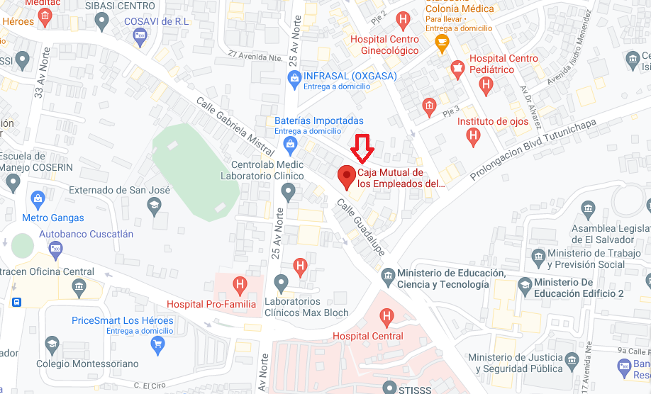
2.2. Teléfono, correo electrónico, Sitio Web | UGDA (503) 2132-4120  Correo electrónico: raul_gutierrez01@cajamined.gob.sv
2.3. Personas de contacto | Lic. Raúl Gutiérrez Quijada  Oficial de Gestión Documental y Archivo  Correo electrónico: raul_gutierrez01@cajamined.gob.sv
- ÁREA DE DESCRIPCIÓN
3.1. Historia de la Institución que custodia el archivo | La Caja Mutual de los Empleados del Ministerio de Educación nace como Institución Autónoma de Derecho Público, con personería jurídica y patrimonio propio. Se creó por medio del Decreto Legislativo No. 498, publicado en el Diario Oficial No. 126 Tomo 307, de fecha 28 de mayo de 1990.  Siendo una obligación del Estado la Seguridad de sus ciudadanos entre ellos la seguridad social, La Caja surge como respuesta a la necesidad de mejorar la protección de los empleados docentes y administrativos del Ministerio de Educación por lo que inició sus labores el 07 de noviembre de 1990.  Nota: Ver reseña histórica completa en el portal de transparencia
3.2. Contexto Cultural y Geográfico | Las oficinas de La Caja Mutual de los Empleados del Ministerio de Educación están ubicadas en la ciudad de San Salvador, capital de la Republica de El Salvador.  La Caja Mutual de los Empleados del Ministerio de Educación, nació con el objeto de regular la administración, implementación e inversión de las cotizaciones provenientes de un sistema de Seguro de Vida Básico y Opcional, por riesgo de muerte de los empleados administrativos y docentes en servicio que son pensionados del Ministerio de Educación, contribuyendo a un buen servicio de seguridad social para los empleados mencionados.
3.3. Atribuciones/ fuentes legales | La Caja Mutual de los Empleados del Ministerio de Educación, nació con el objeto de regular la administración, implementación e inversión de las cotizaciones provenientes de un sistema de Seguro de Vida Básico y Opcional, por riesgo de muerte de los empleados administrativos y docentes en servicio que son pensionados del Ministerio de Educación, contribuyendo a un buen servicio de seguridad social para los empleados mencionados.  De acuerdo a la Ley, La Caja deberá ejecutar las siguientes funciones:  *Administrar las cotizaciones de los diferentes seguros provenientes del aporte del Estado por el pago del Seguro de Vida Básico y los provenientes de los afiliados a los diferentes seguros.  *Ampliar en forma gradual y progresiva las prestaciones y beneficios, atendiendo el grado de eficiencia, situación económica, necesidades más urgentes de la población asegurada y las posibilidades técnicas de prestar los servicios.  *Realizar el pago de las prestaciones, una vez cumplidos los requisitos establecidos para cada tipo de seguro.  *Constituir reservas técnicas: Reservas para riesgos en curso, Reserva para Siniestros Pendientes de Pago, Reserva de Contingencia y otras Reservas de esta naturaleza, para garantizar el cumplimiento de las prestaciones amparadas en la ley de La Caja.
3.4. Estructura administrativa | Estructura Organizativa de La Caja Mutual de los Empleados del Ministerio de Educación  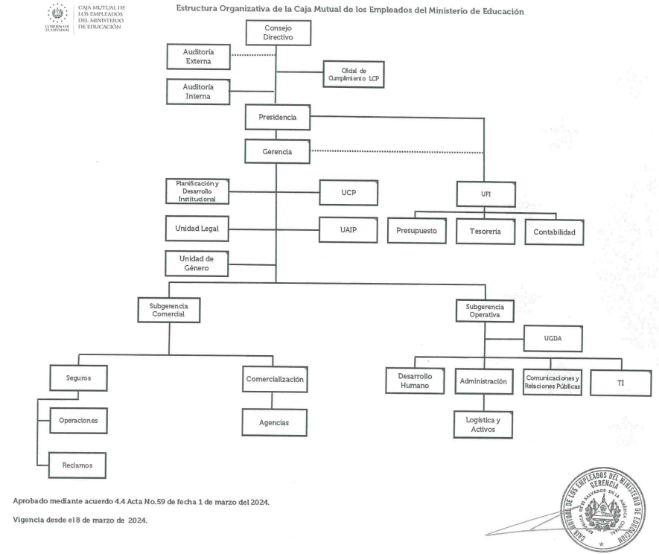  - Consejo Directivo  - Auditoría Interna  - Auditoría Externa  - Oficial de cumplimiento LCP  - Presidencia  - Unidad Financiera Institucional  - Presupuesto  - Tesorería  - Contabilidad  - Gerencia  - Planificación y Desarrollo Institucional  - Unidad Legal  - Unidad de Género  - Unidad de Compras Públicas  - Unidad de Acceso a la Información Pública  - Subgerencia Comercial  - Seguros  - Operaciones y Archivo de Gestión  - Reclamos  - Comercialización  - Agencias  - Subgerencia Operativa  - Desarrollo Humano  - Administración  - Logística y Activos  - Tecnologías de Información.  - Comunicaciones y Relaciones Públicas  - Unidad de Gestión Documental y Archivos
3.5. Gestión de documentos | En la Unidad de Gestión Documental y Archivo de la Caja Mutual, la gestión de los documentos es dinámica y fluida entre los diferentes archivos que lo conforman, (Archivo de Gestión y Archivo Central) las transferencias en el Sistema de Archivo Institucional se realizan de manera coordinada y eficiente promoviendo el orden y facilitando la consulta de documentos.  Los depósitos del Área de Operaciones cuentan con archivos modernos de alta densidad para garantizar las óptimas condiciones ambientales de los expedientes de los asegurados, así como su correcta instalación. La Unidad de Gestión Documental y Archivo cuenta con un archivo de alta densidad y estantería metálica para el resguardo de la documentación. El archivo tiene encomendada las funciones de custodia, organización, descripción, y conservación de los fondos en él custodiados.  No se tiene ingreso de documentos por donación o compra/venta.
3.6. Edificio | El edificio de la Caja Mutual de los Empleados del Ministerio de Educación es un inmueble de cuatro niveles adquirido en año 2005 e instalado en diciembre 2006.  El archivo central se encuentra ubicado en el primer nivel del edificio, posee paredes de concreto y ventanales, el control de la temperatura y humedad se realiza a través de un sistema de aire acondicionado y un deshumidificador.
3.7. Fondos y otras colecciones custodiadas | La Institución controla los archivos siguientes: Archivo central que custodia los documentos identificados de mayor importancia para la Institución, archivo de gestión conformado por documentación que se encuentra en trámite de gestión administrativa o de consultas frecuentes en las unidades organizativas y los archivos especializados integrado por los expedientes de los asegurados entre otros.
3.8. Instrumentos de descripción, guías y publicaciones | - Guía de Archivo  - Cuadro de Clasificación  - Tablas de Plazos de Conservación de Documentos  - Manual de Selección y Expurgo.  - Instructivo para llenado de las Tablas de Plazos de Conservación de Documentos.
- ÁREA DE ACCESO
4.1. Horarios de apertura | San Salvador  De lunes a viernes en horario de 7:30 am. a 3:30 pm (sin cerrar al medio día)  Sábados de 7:30 a 12:00 (San Salvador y San Miguel)  Cerrado al público los fines de semana y días festivos: vacaciones de Semana Santa, 1 y 10 de mayo, 17 de junio, del 1 al 7 de agosto, 15 de septiembre, 2 de noviembre y de 24 de diciembre al 02 de enero.
4.2. Condiciones y requisitos para el acceso a la información | Todas las personas pueden solicitar información por medio de la OIR y Atención Ciudadana.  Informacion publica oficiosa e información pública: El usuario puede consultar el sitio web de La Caja http://www.cajamined.gob.sv que contiene información pública oficiosa que establece la ley de acceso a la información pública. Si no encuentra la información que busca en dicho espacio, puede solicitarla por medio de correo electrónico, vía página web o presencial, utilizando los formularios proporcionados por la Unidad de acceso a la Informacion pública (UAIP) al correo info@cajamined.gob.sv  Las condiciones o restricciones de acceso a la información están sujetas a disposiciones establecidas en la Ley de Acceso a la Información Pública, referente a datos personales, información reservada o confidencial.  Para realizar una consulta se debe completar el formulario respectivo presentando un documento de identificación.
4.3. Accesibilidad | La entrada principal al Edificio de la Caja Mutual es sobre la calle Guadalupe y Blvd. Dr. Héctor Silva en Colonia Médica, San Salvador.  Para quienes se transportan en vehículo particular, se dispone de parqueo para los usuarios.  Se tiene accesibilidad para discapacitados.  Rutas de buses que dan acceso a la institución: Rutas 22, 31, 9, 3, 11A, 53, microbús 11B
- ÁREA DE SERVICIOS
5.1 Servicios de ayuda a la investigación | El archivo institucional ofrece servicios de consulta de documentos, por medio de la Unidad de Acceso a la Información Pública.  No se cuenta con una sala de consultas para el público.
5.2 Servicios de Reproducción | La fotografía digital es gratuita.  En caso el ciudadano necesite guardar información en USB, deberá presentarla al Oficial de Información, este servicio gratuito  El envío de documentación por vía electrónica es un servicio gratuito.
5.3. Espacios públicos | - Dentro de las instalaciones de la Caja Mutual se cuenta con vestíbulo y servicios sanitarios para visitantes.  - Estación de agua y café gratuito en área de atención.
- ÁREA DE CONTROL
6.1. Identificador de la descripción | No se cuenta con código de identificación de la entidad de acuerdo a reglas nacionales o internacionales de codificación de entidades.
6.2. Identificador de la institución | Caja Mutual de los Empleados del Ministerio de Educación.  Unidad de Gestión Documental y Archivos
6.3. Reglas y/o convenciones | - ISDIAH – Norma Internacional para la Descripción de Instituciones que Custodian Fondos de Archivo, 1era edición, 2008.  - ISO 8601, Norma para la representación de fecha y hora  - Art. 6, Lineamiento 4: Para la ordenación y descripción documental.
6.4. Estado de elaboración | Descripción finalizada
6.5. Nivel de detalle | Descripción completa
6.6. Fechas de creación, revisión o eliminación | 2012-08-15 [ISO 8601], Fecha de creación de la descripción  2013-01-23, [ISO 8601], Actualización  2014-01-23, [ISO 8601], Actualización  2015-01-30, [ISO 8601], Actualización  2016-01-20, [ISO 8601], Actualización  2017-01-23, [ISO 8601], Actualización  2018-01-25, [ISO 8601], Actualización  2019-01-10, [ISO 8601], Actualización  2020-01-23, [ISO 8601], Actualización  2021-01-25, [ISO 8601], Actualización  2021-08-09, [ISO 8601], Actualización  2022-04-06, [ISO 8601], Actualización  2023-01-17, [ISO 8601], Actualización  2023-04-17, [ISO 8601], Actualización  2024-04-12, [ISO 8601], Última actualización con modificaciones
6.7. Lengua (s) y escritura(s) | Español  Spa [ISO 639-2]
6.8 Fuentes | - Ley de La Caja Mutual de los Empleados del Ministerio de Educación  - Unidad de Acceso a la Información Publica  - Instrumentos Archivísticos de la Unidad de Gestión Documental y Archivo.
6.9. Notas de mantenimiento | 2023. Inés Margarita Ortez Sánchez, Oficial de Gestión Documental y Archivos  2024. Raúl Gutiérrez Quijada, Oficial de Gestión Documental y Archivos

